# **KORTOWSKA LIGA PIŁKI NOŻNEJ**

**Twórcy projektu :**

* Adam Trentowski, numer indeksu 162602
* Grzegorz Krych, numer indeksu 162441
* Igor Kawczyński, numer indeksu 162423
* Krystian Kierklo, numer indeksu 162430 (kierownik)

**Informacje o grupie :**

Przedmiot : Inżynieria oprogramowania

Specjalizacja : Inżynieria Systemów Informatycznych

Numer grupy : II

Zajęcia : Czwartek, godzina 8.00

Prowadzący : mgr inż. Tomasz Żmijewski

Uczelnia : Uniwersytet Warmińsko Mazurski w Olsztynie, Wydział Matematyki i Informatyki.

**Spis treści**

**Strona tytułowa** 1

**Spis diagramów i widoków** 3

**Kortowska Liga Piłki Nożnej** 4

**Słownik pojęć** 6

**Obszar analizy biznesowej** 7

**PU biznesowe:** 8

**DPU Biznesowy** 8

**Lista Przypadków Użycia** 9

**Lista aktorów systemowych:** 14

**Lista PU systemowych:** 14

**DPU Systemowy** 15

**Scenariusze do Przypadków Użycia** 15

**Obiektowy model danych** 17

**Lista klas:** 17

**Lista metod i atrybutów do poszczególnych klas:** 18

**Diagram konceptualny** 21

**Diagram implementacyjny** 22

**Diagram obiektów** 23

**Lista funkcji:**  24

**Diagram FHD** 25

**Grupy użytkowników i ich charakterystyka** 26

**Wymagania względem interfejsu oraz kryteria oceny** 27

**Typ interfejsu, wymagane urządzenia** 28

**Typowe zadania dla grup użytkowników (aktorów) z konkretnymi danymi** 28

**Scenariusze do typowych zadań - z rozpiską czynności na poziomie obsługi interfejsu** 28

**Projekty ekranów do scenariuszy** 30

**Testowanie każdego zestawu i wnioski** 41

**Rozwiązania dla jednego z aktorów z określoną niepełnosprawnością** 44

**Relacyjny model bazy danych** 44

# **Spis diagramów i widoków**

**DPU Biznesowy** 8  
**DPU Systemowy** 15  
**Diagram konceptualny** 21

**Diagram implementacyjny** 22

**Diagram obiektów** 23

**Diagram FHD** 25  
**Relacyjny model bazy danych** **Błąd! Nie zdefiniowano zakładki.**  
**Diagram Komponentów** …...….……………………………………………………………………………………………………….46  
**Diagram Rozlokowania** ..……………………………………………………………………………………………………………….47

Widok 1. 1 30

Widok 1. 2 30

Widok 1. 3 31

Widok 1. 4 31

Widok 1. 5 32

Widok 1. 6 32

Widok 1. 7 33

Widok 1. 8 33

Widok 2. 1 34

Widok 2. 2 34

Widok 2. 3 35

Widok 2. 4 35

Widok 2. 5 36

Widok 2. 6 36

Widok 2. 7 37

Widok 2. 8 37

Widok 3. 1 38

Widok 3. 2 38

Widok 3. 3 39

Widok 3. 4 39

Widok 3. 5 40

**Kortowska Liga Piłki Nożnej**

Kortowska Liga Piłki Nożnej zajmuje się organizacją rozgrywek sportowych na terenie Kortowa w Olsztynie, na którym znajdują się liczne boiska. Pieczę nad boiskami sprawuje indywidualna osoba w postaci Pana Mirosława Yś. Zajmuje się on zarządzaniem rezerwacjami omawianych boisk oraz oprócz tego wydawaniem sprzętu (między innymi: piłek do gry, znaczników drużyn, sprzętu treningowego przeznaczonego do piłki nożnej) i jego konserwacją. Do jego obowiązków należy również organizacja rozgrywek ligowych od samych podstaw tj. rejestrowanie drużyn i ich składów, tworzenie tabeli i terminarzu rozgrywek wraz z punktacją oraz przypisywanie sędziów do danych meczów. Ponadto Pan Mirosław zajmuje się przeprowadzaniem transferów klubowych, czyli przenoszeniem zawodników z jednego zespołu do drugiego, z pewnymi zastrzeżeniami.

Tworzenie drużyn chcących wziąć udział w Kortowskiej Lidze Piłki Nożnej leży w rękach studentów. Drużyny muszą składać się z minimum 8, a maksymalnie 12 zawodników. Każda drużyna musi mieć wyznaczonego kapitana, do którego obowiązków należy kontakt z Panem Mirosławem w celu rejestracji drużyny do rozgrywek. Rejestracja drużyn rozpoczyna się 1 września i trwa do 5 października każdego roku. Aby zarejestrować zespół należy dostarczyć organizatorowi numery indeksów całej drużyny w celu weryfikacji statusów studenckich, wypisane role każdego zawodnika (w tym sędzia), a następnie wnieść opłatę wpisową w wysokości 150 zł. Zebrane pieniądze zostaną przeznaczone na konserwację sprzętu oraz zakup nagród dla najlepszych zawodników ligi z hurtowni sprzętu sportowego (z której również na bieżąco, w razie potrzeby, Pan Mirosław zamawia wyposażenie). Do turnieju zapisać się mogą maksymalnie 32 drużyny i zawodnicy tych drużyn muszą, jak już zostało wspomniane, posiadać status studenta.

Po terminie rejestracji drużyn Pan Mirosław układa tabelę rozgrywek wraz z terminarzem wszystkich kolejek następujących w semestrze zimowym jak i zarówno letnim, mając na uwadze sesje egzaminacyjne studentów.

Rozgrywki w Kortowskiej Lidze rozpoczynają się 10 października i trwają do 20 grudnia, jest to sezon zimowy. Sezon letni natomiast rozpoczyna się 1 kwietnia (nie na żarty) i kończy się wraz z rozpoczęciem sesji egzaminacyjnej w danym roku akademickim. W pierwszym sezonie każdy klub rozgrywa mecze na zasadzie „każdy z każdym”, w drugim sezonie natomiast następują rewanże tych meczów. Wszystkie mecze odbywają się we wtorki i czwartki od godziny 17:00 do godziny 22:00. W przypadku, gdy któraś z drużyn nie może rozegrać spotkania jest opcja przeniesienia meczu z wtorku na czwartek bądź na odwrót.

Między sezonem zimowym a sezonem letnim rozpoczyna się okienko transferowe, które dokładnie rzecz ujmując otwiera się 1 stycznia, i trwając cały miesiąc zamyka się ostatniego dnia tego samego miesiąca. Okienko transferowe ma za zadanie między innymi odświeżyć drużyny, ewentualnie pozyskać nowe wzmocnienia, aby wyrównać szanse. Transfery są dobrowolne, jednakże liczba zawodników w zespole, jak wyżej opisano, nie może spaść poniżej 8, ani też nie może przekraczać 12. Mając na uwadze sesje egzaminacyjne

studentów należy się spodziewać możliwego przesiewu w drużynach i dlatego też podczas okienka do drużyn mogą dołączyć nowo powołani zawodnicy (ale nie tylko wtedy). Nowi zawodnicy mogą dołączyć do drużyny w każdym momencie, o ile nie są w innej drużynie (z uwagi na różne zdarzenia losowe, przez które zawodnik nie może kontynuować udziału w lidze, a będzie potrzebne dla niego zastępstwo).

Idąc w stronę zasad samych rozgrywek, Kortowska Liga przewiduje, aby każdy z meczów składał się z dwóch połów, każda po 30 minut. Pomiędzy przerwami drużyny mają 15 minut na odpoczynek i naradę a także ewentualne zmiany. Drużyny grają po 6 zawodników w polu + bramkarz. Każde spotkanie jest sędziowane przez studenta-ochotnika którego do danego meczu przypisał Pan Mirosław. Sędzia ma za zadanie pilnować zasad fair-play oraz notować podstawowe statystki takie jak zdobyte gole oraz asysty. Po zakończonym meczu sędzia udaje się do budynku Pana Mirosława w celu zanotowaniu przebiegu spotkania.

Istotnym elementem w kwestii rozgrywek jest również podgląd struktury Kortowskiej Ligi. Każda osoba jest w stanie podejrzeć aktualny status tabeli, kalendarium rozgrywek oraz same ich wyniki w budynku Pana Mirosława.

Pomijając samą Kortowską Ligę istnieje możliwość odpłatnego wynajęcia boisk sportowych dla amatorów, co daje możliwość gry w piłkę nożną na uczelnianych boiskach przez każdą osobę niezależnie od statusu studenckiego, wieku oraz płci. W celu rezerwacji boiska i ewentualnie sprzętu należy zgłosić się do Pana Mirosława poprzez kontakt telefoniczny bądź osobisty. Cena jednorazowej rezerwacji boiska wynosi 50zł. Jednorazowo boisko można wynająć na czas jednej godziny.

Kortowska Liga Piłki Nożnej zatem ma za zadanie uściślić sportową więź pomiędzy studentami i nie tylko. Istnieje ona w celu promocji aktywnego trybu życia i zdrowej rywalizacji. Dzięki niej boiska staną się należycie użytkowane, a sami studenci będą mogli odprężyć się od szkolnych obowiązków.

Liga Kortowska naszą ligą jest, Liga Kortowska aż po kres.

**Słownik pojęć**

**Administrator** – osoba zajmująca się organizacją rozgrywek Kortowskiej Ligi Piłki Nożnej, rezerwacją boisk, wynajęciem sprzętu, edycją terminarzy meczów.

**Aplikacja = system = serwis** – strona internetowa służąca do zarządzania i obsługi KLPN.

**Kontroferta transferowa** – kapitan drużyny do której wniesiono prośbę o transfer nie akceptuje jej, ale wysuwa swoją ofertę do kapitana drużyny z której przyszła prośba, ze swoją propozycją transferową, która polega na wymianie zawodników w systemie „głowa za głowę”.

**Lista sędziowska(lista sędziów)** – lista studentów którzy zostali wyznaczeni jako chętni do sędziowania meczów. Studenci są dodawani na nią w momencie rejestracji drużyn.

**Tworzenie terminarzu spotkań, tworzenie tabeli, przypisywanie sędziów do spotkań** - odbywa się automatycznie przez system w momencie rozpoczęcia ligi.  
  
**Tworzenie tabeli** – generowanie jej widoku (listy drużyn posortowanej po zebranych punktach)

**Panel administracyjny -** interfejs ze specjalnymi funkcjonalnościami przeznaczonymi tylko dla administratora systemu.

**Student = zawodnik –** zawodnik drużyny.

**MOtM (Man of the match)** – najlepszy zawodnik meczu, wybierany przez sędziego (jeden na cały mecz).

**„pole do zmiany” i „wartość”** – parametry metod wybierane do edycji danych.

**Głowa za głowę (transfer)** – jest to transfer jednego zawodnika za drugiego, tj. transakcja wymienna między dwiema drużynami.

**Obszar analizy biznesowej**

**Organizacja** = „Kortowska Liga Piłki Nożnej”.

**Otoczenie organizacji:**-otoczenie zewnętrzne: Między innymi dystrybutorzy sprzętu sportowego (hurtownia sprzętu sportowego), warunki pogodowe wpływające na organizację meczów.   
-otoczenie wewnętrzne: Właścicielem boisk jest Uniwersytet Warmińsko-Mazurski, organizatorem jest Mirosław Yś.

**Interesariusze organizacji** = Uniwersytet Warmińsko-Mazurski, Mirosław Yś, studenci, sędziowie (studenci), wszyscy którzy wynajmują boiska do piłki nożnej i sprzęt.

**Dziedzina problemowa** = „Kortowska Liga Piłki Nożnej” ma za zadanie organizację rozgrywek ligowych piłki nożnej dla studentów, oraz możliwość rezerwacji boisk oraz samego sprzętu.

**Interesariusze dziedziny problemowej** = studenci, społeczność pozastudencka.

**Pracownicy biznesowi** = organizator (Mirosław Yś), sędziowie, hurtownia sprzętu sportowego.

**Aktorzy biznesowi** = studenci, społeczność pozastudencka.

## **PU biznesowe:**

-otwarcie zapisów  
-rejestracja drużyny  
-utworzenie tabeli  
-rozpisanie terminarzu spotkań  
-rekrutacja składu sędziowskiego  
-otwarcie ligi  
-rozgrywanie meczów  
-udokumentowanie statystyki meczowej  
-przeprowadzenie transferu  
-zakończenie ligi  
-rezerwacja boiska  
-rezerwacja sprzętu sportowego  
-zamawianie sprzętu sportowego

# **DPU Biznesowy**

Diagram Biznesowy

**Lista Przypadków Użycia**

**Opis dla PU otwarcie zapisów:**Organizator w wyznaczonej dacie, oficjalnie ogłasza otwarcie zapisów drużyn do KLPN, które trwają od 1 września do 5 października. Między ogłoszeniem informacji, a otwarciem zapisów studenci mają czas na zebranie składu zespołu.

**Scenariusz dla PU otwarcie zapisów:**Mirosław Yś w dniu 15 sierpnia oficjalnie ogłasza otwarcie zapisów drużyn do Kortowskiej Ligi Piłki Nożnej, które trwają od 1 września do 5 października. W celu rozgłośnienia wydarzenia organizator rozwiesza plakaty informacyjne oraz informuje o nim w radiu UWM FM.

**Opis dla PU rejestracja drużyny:**Kapitan chcący zarejestrować drużynę do Ligi udaje się do budynku organizatora. Tam podaje nazwę zespołu oraz jego skład wraz z rolami (i wyznaczonym sędzią). Organizator dokonuje weryfikacji zespołu poprzez sprawdzenie numerów indeksów każdego z członków drużyny. Po przejściu weryfikacji kapitan drużyny wnosi opłatę wpisową w wysokości 150zł. Organizator następnie rejestruje drużynę do rozgrywek.

**Scenariusz dla PU rejestracja drużyny:**Karol Skowronek chce zarejestrować się wraz z kolegami do wzięcia udziału w Kortowskiej Lidze Piłki Nożnej. W tym celu udaje się do budynku organizatora na ulicy Michała Oczapowskiego przy rzece Kortówka. Następnie podaje nazwę zespołu – Olsztyńskie Żmije, oraz jego skład (wymienia indeksy swoich kolegów oraz podaje role jakie będą pełnić w drużynie). Organizator dokonuje weryfikacji zespołu, a po przejściu weryfikacji kapitan drużyny wnosi opłatę wpisową w wysokości 150zł. Organizator następnie rejestruje Olsztyńskie Żmije do rozgrywek.

**Opis dla PU utworzenie tabeli:**Po zakończeniu zapisów, czyli po 5 października organizator układa tabelę ligową, alfabetycznie według nazw zespołów. W tabeli znajdują się takie informacje jak  
nazwa drużyny, miejsce w tabeli, odbyte spotkania, liczba wygranych meczów, liczba porażek, liczba remisów, liczba strzelonych i straconych bramek, bilans bramek oraz ostatecznie liczba zdobytych punktów zespołu w lidze.

**Scenariusz dla PU utworzenie tabeli:**Po zakończeniu zapisów, czyli po 5 października Mirosław Yś układa tabelę ligową, alfabetycznie według nazw zespołów, które zarejestrowały się do gry w lidze. Tabela zawiera takie informacje jak nazwa drużyny (oraz nieuzupełnione jeszcze, bądź wypełnione zerem), miejsce w tabeli na podstawie zdobytych punktów, odbyte spotkania, liczba wygranych meczów, liczba porażek, liczba remisów, liczba strzelonych i straconych bramek, bilans bramek oraz ostatecznie liczba zdobytych punktów zespołu w lidze. Tabela jest rozpisywana na tablicy w budynku organizatora i jest możliwa do wglądu dla każdego.



**Opis dla PU rozpisanie terminarzu spotkań:** Organizator znając wszystkie drużyny, tworzy dokładne kalendarium rozgrywek na sezon zarówno zimowy jak i letni. W rozpisce organizator zapisuje takie informacje jak: data spotkania, jego godzina oraz numer boiska, na którym dane spotkanie będzie rozgrywane oraz sędziego, który będzie arbitrem spotkania.

**Scenariusz dla PU rozpisanie terminarzu spotkań:**Pan Mirosław wiedząc ile drużyn gra w lidze przystępuje do tworzenia dokładnego kalendarium rozgrywek na sezon zarówno zimowy jak i letni. W rozpisce Pan Mirosław zapisuje takie informacje jak: data spotkania, jego godzina oraz numer boiska, na którym dane spotkanie będzie rozgrywane (tym samym rezerwując dane boiska), oraz sędziego który będzie arbitrem spotkania. Terminarz jest dostępny do wglądu dla każdego w budynku Pana Mirosława

**Opis dla PU rekrutacja składu sędziowskiego:**Podczas rejestracji drużyny u organizatora, kapitan wskazuje co najmniej jednego studenta ze swojej drużyny, chętnego do bycia sędzią. Organizator dopisuje takiego studenta do listy sędziów Kortowskiej Ligi Piłki Nożnej.

**Scenariusz dla PU rekrutacja składu sędziowskiego:**Podczas rejestracji drużyny u organizatora, przyszły kapitan – Jakub Jakubowski wskazuje ze swojej drużyny chętnego do bycia sędzią – Piotrka Bazyliszka. Pan Mirosław dopisuje tego studenta do listy sędziów Kortowskiej Ligi Piłki Nożnej.

**Opis dla PU otwarcie ligi:**Organizator przed startem rozgrywek oficjalnie ogłasza otwarcie Kortowskiej Ligi Piłki Nożnej, a co za tym idzie – rozpoczęcie rozgrywek między drużynami.

**Scenariusz dla PU otwarcie ligi:**Organizator Mirosław Yś przed startem rozgrywek oficjalnie ogłasza otwarcie Kortowskiej Ligi Piłki Nożnej. W przeddzień startu rozgrywek, 9 października, organizator podobnie jak w przypadku otwarcia zapisów tak i tutaj hucznie rozgłasza całe wydarzenie, tak aby Kortowska Liga Piłki Nożnej stała się istotnym eventem nie tylko dla Kortowa, ale całego Olsztyna.

**Opis dla PU rozgrywanie meczów:**Po otwarciu ligi, zgodnie z terminarzem drużyny spotykają się naprzeciw siebie i rozgrywają mecz na przydzielonym boisku, który arbitruje przypisany przez organizatora sędzia. Spotkanie składa się z 2 połów, każda z nich trwa 30 minut, rozdziela je przerwa trwająca 15 minut. Same zasady gry są równoznaczne z zasadami w profesjonalnych ligach. Sędzia w trakcie meczu notuje statystyki meczu.



**Scenariusz dla PU rozgrywanie meczów:**Drużyna Złote Smoki ma rozgrywać swój pierwszy mecz przeciwko Olsztyńskim Żmijom.  
Zgodnie z terminarzem, drużyny spotykają się 15 listopada o godzinie 18:00 na boisku numer 2 i rozgrywają mecz, który arbitruje przypisany przez organizatora sędzia z innego zespołu (który dziś nie ma żadnych meczów) Artur Mojek, zawodnik drużyny Mohitttto. Spotkanie zgodnie z przewidywaniami, składa się z 2 połów, każda z nich trwa 30 minut, rozdziela je przerwa trwająca 15 minut. W pierwszej połowie Złote Smoki strzeliły 2 bramki, z czego jedną samobójczą. W drugiej połowie Olsztyńskie Żmije strzeliły 2 bramki na swoją korzyść. Niezadowolony z tego powodu zawodnik Złotych Smoków – Krystian Kierownik dokonał brutalnego faulu na zawodniku Olsztyńskich Żmij – Tomaszu Skowronku, za co został ukarany czerwoną kartką, a drużyna Żmij otrzymała możliwość wykonania „jedenastki”,   
co znów wpłynęło na wynik meczu. Mecz ostatecznie zakończył się wynikiem 4:1 dla Złotych Smoków. Sędzia w trakcie meczu odnotował wszystkie statystki (tj. gole, asysty, obronione strzały, czerwone kartki itd.).

**Opis dla PU udokumentowanie statystyki meczowej:**Po zakończonym spotkaniu sędzia pilnujący spotkania udaje się do organizatora i przekazuje mu statystyki które zanotował podczas spotkania. Następnie organizator aktualizuje tabelę ligi.

**Scenariusz dla PU udokumentowanie statystyki meczowej:**  
W dniu 10.06 o godzinie 18:15, po zakończeniu ligowego meczu pomiędzy Kortowskimi Dzikami a Delta Squadronem, sędzia spotkania - Roman Pionek udaje się do budynku organizatora Mirosława Yś i przekazuje mu statystyki które zanotował podczas spotkania.   
Są to kolejno :  
1. Strzelec pierwszej bramki dla Delta Squadronem – Łukasz Jankośki – 37 minuta  
2. Czerwona kartka dla Juniora Winicjusza z drużyny Kortowskich Dzików – 40 minuta  
3. Strzelec pierwszej bramki dla Kortowskich Dzików – Krystian Ronualdzki – 42 minuta  
4. Asystent pierwszej bramki dla Kortowskich Dzików – Leonard Meszyński – 42 minuta  
5. Strzelec drugiej bramki dla Kortowskich Dzików – Krystian Ronualdzki – 60 minuta  
6. Asystent drugiej bramki dla Kortowskich Dzików – Leonard Meszyński – 60 minuta  
7. Zwycięzca meczu – Kortowskie Dziki  
Następnie organizator Mirosław Yś aktualizuje tabelę Kortowskiej Ligi dołączając powyższe statystyki.



**Opis dla PU przeprowadzenie transferu:**Po zakończeniu sezonu zimowego następuje otwarcie okienka transferowego, które trwa cały miesiąc. Kapitanowie drużyn mogą pozyskać nowe wzmocnienia poprzez zrekrutowanie nowego członka do zespołu. Każdy nowy zawodnik ligi musi zostać zweryfikowany przez organizatora rozgrywek. Drużyny mogą przeprowadzać transfery między sobą. Zespoły muszą przestrzegać zasady minimalnej ilości zawodników w liczbie 8 i maksymalnej   
w liczbie 12 zawodników.

**Scenariusz dla PU przeprowadzenie transferu:**Po zakończeniu sezonu zimowego w dniu 23.12, następuje otwarcie okienka transferowego   
w dniu 01.01, które trwa cały miesiąc. Kapitanowie tylko dwóch drużyn chcą pozyskać nowe wzmocnienia poprzez zrekrutowanie nowego członka do zespołu. Kapitan Mieczysław Kokłonko z drużyny Kortowskie Dziki chce pozyskać nowego napastnika, a Kapitan drugiej drużyny, Mariusz Minimum Kolonko, który przewodzi Delta Squadronem chce znaleźć dla zespołu nowego bramkarza. Mieczysław znajduje Adama Traore, który chce być napastnikiem w zespole, natomiast Mariusz znalazł idealnego bramkarza, Juliusza Ceplusplusa, który chciałby wypełnić lukę w jego drużynie. Obaj wyżej wspomniani panowie muszą zostać zweryfikowani przez organizatora rozgrywek. Weryfikacja kończy się pozytywnie, a obie drużyny otrzymują wzmocnienia.

**Opis dla PU zakończenie ligi:**Po odbytych obu sezonach następuje zakończenie ligi. Po analizie aktualizowanej co kolejka tabeli, wyłonieni zostają najlepsi strzelcy, asystujący i bramkarze z największą liczbą czystych kont, a także mistrz i wicemistrz Kortowskiej Ligi Piłki Nożnej. Najlepszym zostają wręczone nagrody.

**Scenariusz dla PU zakończenie ligi:**Po odbytych obu sezonach w roku 2022 następuje zakończenie kortowskiej ligi. Na początku czerwca, w dniu 05.06, po analizie aktualizowanej co kolejka tabeli, wyłoniony zostaje najlepszy strzelec (Krystian Ronualdzki), asystujący (Leonard Meso) i bramkarz z największą liczbą czystych kont (Igor Kasilański). Wyłoniony został także mistrz i wicemistrz Kortowskiej Ligi Piłki Nożnej, zatem Kortowskie Dziki na miejscu pierwszym oraz Delta Squadron na miejscu drugim. W tym roku najlepszym indywidualistom zostają rozdane puchary, a drużynom medale (kolejno w kolorze złotym i srebrnym dla miejsca pierwszego   
i drugiego).

**Opis dla PU rezerwacja boiska:**Zainteresowani rezerwacją boisk kontaktują się telefonicznie, bądź osobiście z organizatorem. Organizator sprawdza wolne terminy, informuje o nich zainteresowanego. Zainteresowany podejmuje decyzje o rezerwacji. Po przybyciu na miejsce w terminie rezerwacji, wnosi opłatę w wysokości 50zł/godzinę.



**Scenariusz dla PU rezerwacja boiska:**Czternastu studentów z wydziału WMiI (Wydział Matematyki i Informatyki) chce zarezerwować boisko do gry. Wyznaczają osobę do kontaktu z osobą odpowiedzialną za rezerwację boisk, a następnie osoba ta kontaktuje się w celu rezerwacji. Mirosław Yś, organizator KLPN a także opiekun boisk, sprawdza wolne terminy i informuje zainteresowanego, że termin 10.12 jest wolny (godziny 14:00-16:00). Zainteresowany podejmuje decyzje o rezerwacji boiska na właśnie te dwie godziny. Po przybyciu na miejsce w zarezerwowanym terminie, wnosi opłatę w wysokości 100zł.

**Opis dla PU rezerwacja sprzętu sportowego:**Po zarezerwowaniu boiska, zainteresowani mają również możliwość rezerwacji sprzętu sportowego. Zainteresowani zgłaszają chęć wynajęcia sprzętu, a organizator go wydaje. Wynajęcie sprzętu jest w cenie rezerwacji boiska.

**Scenariusz dla PU rezerwacja sprzętu sportowego:**Krystyna Ronualdzka, po rezerwacji boiska, ma potrzebę zarezerwowania również sprzętu sportowego do gry. Jest to jedna piłka do gry „Adidas Tango 2012” oraz 16 trykotów (8 w kolorze niebieskim oraz 8 w kolorze czerwonym). Zgłasza chęć wynajęcia sprzętu,   
a organizator Mirosław Yś go wydaje. Wynajęcie sprzętu jest w cenie rezerwacji boiska.

**Opis dla PU zamawianie sprzętu sportowego:**Organizator stwierdza braki w sprzęcie sportowym, więc postanawia złożyć na niego zamówienie w hurtowni. Za sprzęt płaci ze środków zebranych przez wpisowe drużyn do ligi, oraz za opłaty pobierane przy rezerwacji boisk.

**Scenariusz dla PU zamawianie sprzętu sportowego:**Organizator Mirosław Yś zauważa braki w sprzęcie sportowym. Brakuje co najmniej pięciu piłek oraz dodatkowych trykotów, więc postanawia złożyć na to zamówienie w hurtowni sprzętu sportowego - FootHurt. Za sprzęt płaci równo 1400zł (ze środków zebranych przez wpisowe drużyn do ligi oraz za opłaty pobierane przy rezerwacji boisk).

Specyfikacja dla PU rejestracja drużyny:

-Student wyraża chęć zarejestrowania drużyny  
-Student udaje się do organizatora w celu oficjalnej rejestracji drużyny  
-Student przekazuje informację odnośnie składu i nazwy drużyny organizatorowi  
-Organizator weryfikuje członków drużyny  
-Student wnosi opłatę wpisową  
-Organizator oficjalnie zapisuje drużynę do rozgrywek Kortowskiej Ligi Piłki Nożnej

# **Lista aktorów systemowych:**

-administrator  
-studenci  
-społeczność pozastudencka  
-sędzia (student)

**Lista PU systemowych:**  
-Rejestracja drużyny  
-Dodanie nowego zawodnika do drużyny (który nie jest przypisany do żadnej drużyny – to odróżnia ten PU od transferu)  
-Przeprowadzenie transferu  
-Zmiana terminu spotkania  
-Udokumentowanie statystyki meczowej  
-Rezerwacja boiska  
-Zarządzanie rezerwacją

# **DPU Systemowy**

Diagram Systemowy

# **Scenariusze do Przypadków Użycia**

**Scenariusz dla PU Rejestracja drużyny:**  
Kapitan chcący zarejestrować drużynę do Ligi włącza aplikacje i wybiera przycisk „Zarejestruj drużynę”. Kapitan podaje w aplikacji nazwę zespołu oraz indeksy jej zawodników. Każdy student chętny wziąć udział w rozgrywkach musi się zweryfikować przesyłając do systemu numer legitymacji studenckiej, który zostanie przekazany do administratora, który potem potwierdzi lub odrzuci weryfikacje studenta. Przy rejestracji drużyny w systemie, kapitan musi wskazać minimum jednego zawodnika ze swojej drużyny chętnego na pełnienie funkcji sędziego. System dopisuje tego studenta do listy sędziów.

Po przejściu weryfikacji zawodników zespołu, kapitan drużyny wnosi opłatę wpisową   
w wysokości 150zł (wpisowe jest opłacane w gotówce, przed rozpoczęciem sezonu zimowego, na miejscu). Po poprawnym zweryfikowaniu zawodników i wniesieniu wpisowego przez kapitana zespołu, administrator w aplikacji zatwierdza poprawną rejestracje drużyny, po czym drużyna zostaje zarejestrowana do rozgrywek ligowych.

**Scenariusz dla PU Dodanie nowego zawodnika do drużyny:**Kapitan drużyny ma możliwość dodania nowego zawodnika do drużyny. W tym celu musi włączyć aplikacje i wybrać opcję „Drużyna”, następnie „Zarządzaj drużyną”. Jeśli zespół wynosi mniej niż dwunastu zawodników, kapitan ma możliwość dodania nowego zawodnika do zespołu. Nowy zawodnik ligi musi zostać zweryfikowany przez administratora.

**Scenariusz dla PU Przeprowadzenie transferu:**Po zakończeniu sezonu zimowego następuje automatyczne otwarcie okienka transferowego w systemie. Drużyny mogą przeprowadzać transfery między sobą, z zastrzeżeniem, że liczba zawodników w drużynie po przeprowadzeniu transferów nie może być mniejsza od 8 i większa od 12. W celu przeprowadzeniu transferu kapitan może wejść w profil innej drużyny z interesującym go zawodnikiem. W trakcie okienka transferowego, przy każdym zawodniku oprócz kapitana znajduje się przycisk „zaproponuj transfer” (załóżmy, że kapitana interesuje zawodnik z drużyny o nazwie – „Alpha”). Po kliknięciu tego przycisku kapitan drużyny Alpha zostaje powiadomiony o prośbie transferu. Kapitan drużyny Alpha rozważa propozycję transferu i ją akceptuje bądź odrzuca, ma też możliwość stworzyć kontrofertę transferową.

**Scenariusz dla PU Zmiana terminu spotkania:**W przypadku, gdy którejś z drużyn nie pasuje termin spotkania, bądź warunki pogodowe nie pozwalają na rozegranie meczu, jeden z kapitanów drużyn, które mają rozegrać mecz między sobą, zgłasza administratorowi potrzebę o zmianie terminu spotkania. Robi to za pomocą wejścia w widok szczegółów spotkania w aplikacji i kliknięciu przycisku ‘Poproś o zmianę terminu spotkania’. Administrator rozpatruje prośbę kapitana i jeśli warunki na to pozwalają to ją akceptuje.   
W przeciwnym wypadku ją odrzuca i jeśli drużyna nie stawi się na mecz, zostaje on poddany walkowerem. Administrator z przyczyn losowych może przełożyć spotkanie. Po stronie administratora zmiana wygląda w ten sposób, że wchodzi on w widok spotkania, którego termin chce zmienić i tam dokonuje zmiany, wtedy obie drużyny zostają automatycznie powiadomione o przeniesieniu spotkania. Prośba o zmianę terminu spotkania jest możliwa maksymalnie na trzy godziny przed jego rozpoczęciem.

**Scenariusz dla PU Udokumentowanie statystyki meczowej:**Po skończonym spotkaniu, sędziemu w aplikacji pojawia się opcja „wprowadź dane spotkania”, może to zrobić w tym momencie lub później, poprzez wejście w widok „szczegóły spotkania” i wybranie opcji „wprowadź dane spotkania”.   
Sędzia wprowadza dane i akceptuje zmiany.

**Scenariusz dla PU Rezerwacja boiska:**Osoba chętna zarezerwować boisko włącza aplikację i na jej głównym widoku wybiera opcje „Rezerwacja” następnie „Rezerwuj boisko”, a później wybiera termin w którym chciałaby je zarezerwować i konkretny numer boiska. System sprawdza dostępność. Następnie użytkownik dokonuje rezerwacji, bądź zmienia termin/obiekt na inny.

**Scenariusz dla PU Zarządzanie rezerwacją:**Osoba która zarezerwowała boisko, ma w aplikacji widok „szczegóły rezerwacji”, w którym ma dostępne opcje zarządzania swoją rezerwacją, takie jak: zmiana terminu rezerwacji, anulowanie rezerwacji.

# **Obiektowy model danych**

**Kandydaci do listy klas (rzeczowniki):**

~~-Kortowska Liga Piłki Nożnej~~  
-mecz  
~~-mecz amatorski~~  
~~-boiska~~  
-administrator (organizator) klasa dziedziczy po klasie użytkownik   
-~~sprzęt sportowy~~  
-drużyna   
~~-tabela ligowa~~   
-student (klasa dziedziczy po klasie użytkownik)  
~~-sędziowie (klasa dziedziczy po klasie student)~~  
~~-opłata wpisowa~~  
-użytkownik (klasa zawierająca dane kontaktowe, login, hasło, email, nr tel)  
-transfer

**Lista klas:**  
-mecz  
-administrator  
-drużyna  
-statystyka meczowa  
-rezerwacja  
-student  
-użytkownik  
-transfer

**Kandydaci na metody klas i związki między nimi (czasowniki):**

-zarządzanie rezerwacjami -> zbyt ogólna nazwa jak na jedną metodę  
~~-wydawanie sprzętu~~  
-~~konserwacja sprzętu~~  
-~~organizacja rozgrywek ligowych~~ -> zbyt ogólna nazwa   
-rejestracja drużyn  
-tworzenie tabeli  
-tworzenie terminarzu  
~~-przypisywanie sędziów~~  
-przeprowadzanie transferów  
~~-wnoszenie opłaty~~  
-podgląd tabeli  
-wynajęcie boisk

## **Lista metod i atrybutów do poszczególnych klas:**

**Rezerwacja:**  
-stwórz rezerwację  
-podgląd rezerwacji  
-edytuj rezerwację  
-usuń rezerwację  
-czy boisko zarezerwowane

Atrybuty:  
-id rezerwacji  
-użytkownik  
-nr boiska  
-termin

**Mecz ligowy:**  
-stwórz mecz  
-edytuj mecz  
-podgląd meczu  
-usuń mecz  
-edytuj sędziego  
  
Atrybuty:  
-id meczu  
-id pierwszej drużyna  
-id drugiej drużyny  
-id sędziego

-ilość goli pierwszej drużyny  
-ilość goli drugiej drużyny

**Statystyka meczowa:**  
-stwórz statystykę meczową  
-podgląd statystyki  
-edytuj statystykę  
-usuń statystykę

Atrybuty:  
-id  
-id meczu  
-zdarzenie (enum: „GOL”, „ASYSTA”, „SAMOBÓJ”, „CZERWONA”, „ZÓŁTA”)  
-sprawca zdarzenia (id studenta)  
-minuta zdarzenia  
  
**Drużyna:**  
-stwórz drużynę  
-edytuj drużynę  
-podgląd drużyny  
-usuń drużynę  
-zlicz punkty drużyny  
-dodaj zawodnika  
-generuj tabelę

Atrybuty:  
-id drużyny  
-nazwa drużyny  
-liczba spotkań  
-liczba wygranych meczów  
-liczba remisów  
-liczba porażek  
-liczba strzelonych bramek  
-liczba straconych bramek  
-bilans bramek  
-studenci (zawodnicy – lista z id studentów)  
-punkty

**Transfer:**  
-transfer głowa za głowę  
-transfer pojedynczy  
-podgląd transferu  
-anuluj transfer (metoda możliwa do momentu akceptacji)

Atrybuty:  
-id transferu  
-id pierwszego studenta  
-id drugiego studenta  
-id drużyny pierwszego studenta  
-id drużyny drugiego studenta  
  
**Użytkownik:**  
-rejestruj użytkownika  
-edytuj dane użytkownika  
-podgląd danych użytkownika  
-usuń użytkownika  
-aktualizuj konto użytkownika do statusu studenta  
  
Atrybuty:  
-id użytkownika  
-imię  
-nazwisko  
-email  
-hasło  
-numer telefonu  
-czy jest administratorem  
  
**Student (rozszerza klasę użytkownik):**  
-podgląd studenta  
-usuń studenta  
-edytuj studenta  
-prośba o zmianę terminu meczu  
  
Atrybuty:  
-numer indeksu  
-id drużyny  
-rola (zawodnik, kapitan, sędzia)  
-pozycja (bramkarz, obrońca, pomocnik, napastnik)  
-numer koszulki  
-ile razy był man of the match

**Administrator (rozszerza klasę użytkownik):**  
-zaakceptuj drużynę  
-zaakceptuj zawodnika  
-zaakceptuj prośbę o zmianę terminu meczu  
-wyświetl powiadomienia

# **Diagram konceptualny**

Diagram Konceptualny

**Diagram implementacyjny**

Diagram Implementacyjny

# **Diagram obiektów**

Diagram Obiektów

# **Projekt interfejsu:**

## **Lista funkcji:** -stwórz rezerwację -podgląd rezerwacji -edytuj rezerwację -usuń rezerwację -czy boisko zarezerwowane -stwórz mecz -edytuj mecz -podgląd meczu -usuń mecz -stwórz statystykę meczową -podgląd statystyki -edytuj statystykę -usuń statystykę -stwórz drużynę -edytuj drużynę -podgląd drużyny -usuń drużynę -zlicz punkty drużyny -dodaj zawodnika -generuj tabelę -transfer głowa za głowę -transfer pojedynczy -podgląd transferu -anuluj transfer (metoda możliwa do momentu akceptacji) -rejestruj użytkownika -edytuj dane użytkownika -podgląd danych użytkownika -usuń użytkownika -aktualizuj konto użytkownika do statusu studenta -podgląd studenta -usuń studenta -edytuj studenta -zaakceptuj drużynę -zaakceptuj zawodnika -zaakceptuj prośbę o zmianie terminu meczu -wyświetl powiadomienia -prośba o zmianę terminu meczu -edytuj sędziego

**Diagram FHD:**

Diagram FHD

## **Grupy użytkowników i ich charakterystyka**

Aktorzy – użytkownik, student, administrator

Użytkownik: Wiek: 15-55 lat, wykształcenie zawodowe, średnie, wyższe, ewentualnie jego brak, obycie z komputerem: średnie, znajomość tematyki SI - średnia, język – prosty, j. polski.

Student: Wiek: 18-35 lat, wykształcenie średnie bądź wyższe, obycie z komputerem: średnie, znajomość tematyki SI – średnia, język – prosty, j. polski.

Administrator: Wiek: 22-55 lat, wykształcenie średnie bądź wyższe, obycie z komputerem: wysokie, znajomość tematyki SI – bardzo duża, język – prosty, j. polski.

|  |  |  |
| --- | --- | --- |
| **Kryterium** | **Zakres** | **Wynikające z tego wymagania do interfejsu** |
| **Wiek** | **15 - 55** | **Interfejs musi być przejrzysty, intuicyjny dla zarówno młodego jak i starszego człowieka** |
| **Wykształcenie** | **Wykształcenie zawodowe, średnie, wyższe - lub jego brak** | **Interfejs musi być opisany w sposób prosty, nie zawierający trudnych słów, pisany prostym językiem.** |
| **Zdolności językowe** | **Język polski** | **Interfejs wymaga znajomości tylko języka polskiego, bez konieczności znania innych języków.** |
| **Zdolności manualne** | **Widzący, sprawny manualnie** | **Interfejs musi być dostosowany do potrzeb użytkowników.** |
| **Częstość użycia** | **Umiarkowana (kilka razy w tygodniu – zależnie od rodzaju użytkownika)** | **Interfejs nie może być trudny do zapamiętania, musi być prosty do obycia.** |
| **Swoboda użytkowania** | **Wysoka** | **Interfejs musi być intuicyjny.** |
| **Wiedza o zadaniach** | **Średnia** | **Interfejs nie wymaga szczególnej wiedzy od użytkownika na temat istniejących funkcji – wynika to z jego intuicyjności.** |
| **Obycie komputerowe** | **Średnie – strona intuicyjna nawet dla osób nieobytych ze sprzętem komputerowym** | **Interfejs musi być przyjazny użytkownikom obytym w środowisku komputerowym i nie.** |

## **Wymagania względem interfejsu oraz kryteria oceny**

**-Przydatność:** Aplikacja ze względu na swoje przeznaczenie jest niezwykle istotna ze sportowego punktu widzenia dla miasta. Z tego też powodu, interfejs powinien być maksymalnie efektywny i powinien doprowadzać użytkownika do zamierzonego miejsca jak najmniejszym kosztem.

**-Użyteczność:** Interfejs musi być prosty w użyciu nawet dla użytkowników o niewielkiej wiedzy komputerowej, dlatego też interfejs musi oferować menu dostępne z każdego widoku aplikacji, przeprowadzające użytkownika krok po kroku po złożonych funkcjach aplikacji, takich jak funkcja założenia drużyny w lidze.

**-Łatwość opanowania:** Interfejs jest intuicyjny dzięki czemu bardzo szybko można opanować korzystanie z niego. Aplikacja praktycznie sama nawiguje użytkownika po kolejnych widokach przez co jest przyjazna dla użytkownika i nie ma konieczności odwoływania się do dokumentacji.

**-Estetyka:** Widoki w interfejsie aplikacji są minimalne i wszystkie mają podobny motyw graficzny, tj. te same barwy w głównych sekcjach widoków, jednorodne menu, pasek nawigacyjny w każdym widoku aplikacji, taką samą czcionkę i nie zawierają niepotrzebnych dodatków graficznych. Dzięki temu użytkownik jest w stanie odnaleźć się w każdym widoku bez konieczności uczenia się ich z osobna.

**-Emocje:** aplikacja dzięki ujednoliconemu interfejsowi graficznemu i łatwości w dostępności dla wszystkich użytkowników, tych zaawansowanych technologicznie i nie, nie powinna wzbudzać negatywnych doznań takich jak irytacja, a wręcz przeciwnie - powinna budzić pozytywne emocje i zachęcać użytkowników do korzystania z niej.

**Kryteria oceny:**

- prostota w użyciu  
- prędkość działania systemu  
- stabilność systemu  
- estetyka interfejsu  
- wygoda użytkowania  
- pomoc w problemach z aplikacją z zespołem zajmującym się dostarczeniem produktu

Miara: ankieta w której użytkownik odpowiada na pytania związane z kryteriami oceny, wystawiając oceny od 1 do 10, gdzie 1 = bardzo źle, 10 = bardzo dobrze.

Grupa badawcza: użytkownicy korzystający z aplikacji co najmniej 3 miesiące.

## **Typ interfejsu, wymagane urządzenia**

Typ interfejsu naszej aplikacji : WWW (ze względu na przeznaczenie produktu - ma to być aplikacja stricte webowa, użytkownicy mają korzystać ze strony internetowej będącej na hostingu Uniwersytetu Warmińsko-Mazurskiego.

Aby wygodnie korzystać ze strony Kortowskiej Ligi Piłki Nożnej tak naprawdę potrzebny jest tylko komputer z monitorem, myszką i klawiaturą bądź sam telefon (smartfon) - system nie przewiduje wykorzystywania systemów rozpoznających gesty czy też mowę.

## **Typowe zadania dla grup użytkowników (aktorów) z konkretnymi danymi**

Ustalenia : użytkownik/student/administrator jest zalogowany.

Użytkownik : Użytkownik Krystyna Ronualdzka nie posiadająca statusu studenta zamierza zarezerwować boisko do gry w terminie 31.02.2023 o godzinie 17:30, dla siebie i swoich koleżanek – wszystko na terenie Kortowa.

Student : Student Adam Malisz wraz ze swoimi bliskimi przyjaciółmi mają chęć rywalizacji w Kortowskiej Lidze - rejestrują swoją drużynę w KLPN.

Administrator : Administrator Mirosław Yś sprawdza oczekujące na zatwierdzenie indeksy   
i je weryfikuje. Dla pozytywnie zweryfikowanych indeksów, administrator aktualizuje konto użytkownika i „ulepsza” je do statusu konta „student’’, dzięki temu student ma możliwość brania udziału w lidze.

## **Scenariusze do typowych zadań - z rozpiską czynności na poziomie obsługi interfejsu**

Użytkownik :

1. Krystyna Ronualdzka wybiera opcję rezerwacji obiektu sportowego i przechodzi do następnego widoku.

2. System wyświetla poszczególne boiska.

3. Krystyna Ronualdzka wybiera pasujący jej termin – 31.02.2023, godzina 17:30.

4a. System wyświetla wolne boiska dla wybranego terminu.

5a. Krystyna Ronualdzka wybiera boisko numer 2 i zatwierdza rezerwację.

6a. System zatwierdza wybór i powiadamia Krystynę o powodzeniu operacji.

Przebieg alternatywny :

4b. System wyświetla boiska, ale żadne z nich nie jest wolne w terminie - 31.02.2023, godzina 17:30. Krystyna anuluje rezerwację.  
5b. System potwierdza anulowanie operacji.  
  
Student :

1. Student Adam Malisz wybiera opcję ‘‘Drużyna’’ z poziomu strony głównej.  
2. Adam wybiera ’’Zarejestruj drużynę’’ z listy rozwijanej.

3. Student Adam podaje odpowiednie dane drużyny, tj. wpisuje nazwę drużyny – Kortowskie Dziki, wprowadza każdego zawodnika i odpowiadający mu indeks, przypisuje im poszczególne role w zespole i dodatkowo wybiera jedną osobę do pełnienia roli sędziego.

4a. Adam zatwierdza rejestrację drużyny.

5a. System potwierdza dodanie studentów do drużyny i zatwierdza ją informując o potrzebie dokonania przez kapitana – Adama, płatności 150zł w gotówce.

Przebieg alternatywny :

4b. Adam pomylił się i wprowadził błędne dane, a system go o tym powiadamia.

5b. Adam anuluje operację tworzenia drużyny.

6b. System potwierdza anulowanie operacji.

Administrator :

1.Administrator Mirosław Yś w panelu administracyjnym wybiera opcję „Akceptuj” i wybiera z rozwijanego menu opcję „Zaakceptuj zawodnika”.  
2a. System wyświetla listę oczekujących użytkowników chcących pozyskać konto o statusie ‘’student’’. Administrator Mirosław sprawdza podane przez użytkowników indeksy i je weryfikuje, a następnie zatwierdza użytkowników o prawidłowych indeksach. Następnie klika przycisk „Zatwierdź”.  
3a. System aktualizuje statusy użytkowników i wyświetla stosowny komunikat.  
Przebieg alternatywny :  
2b. Mirosław postanawia nie zatwierdzać studentów i wrócić do poprzedniego widoku. Klika przycisk „Anuluj”.  
3b. System zatwierdza anulowanie operacji i wraca na stronę główną.

## **Projekty ekranów do scenariuszy**

**Dla użytkownika:**

**1)** Użytkownik wybiera opcję „Rezerwacja” i wybiera opcję „Rezerwuj boisko”.

Widok 1.

**2.** System wyświetla poszczególne boiska

Widok 1.

**3.** Użytkownik wybiera pasujący mu termin.

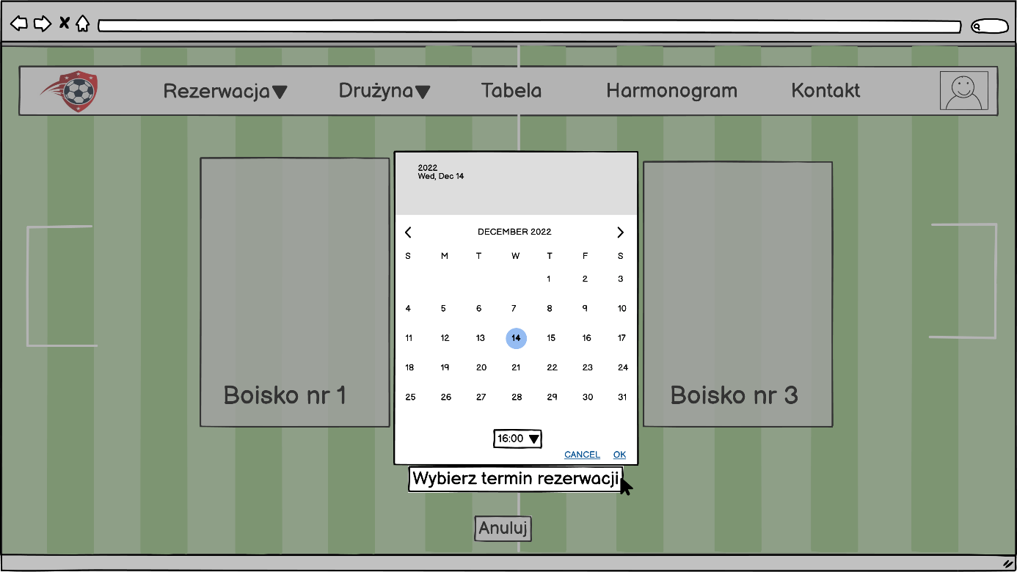

Widok 1.

**4a.** System wyświetla wolne boiska dla wybranego terminu

Widok 1.

**5a.** Użytkownik wybiera boisko i zatwierdza rezerwację.

Widok 1. 5

**6a.** System zatwierdza wybór i powiadamia użytkownika o powodzeniu operacji.

Widok 1. 6

Przebieg alternatywny :

4b. System wyświetla boiska, ale żadne z nich nie jest wolne w tym terminie. Użytkownik anuluje rezerwację.

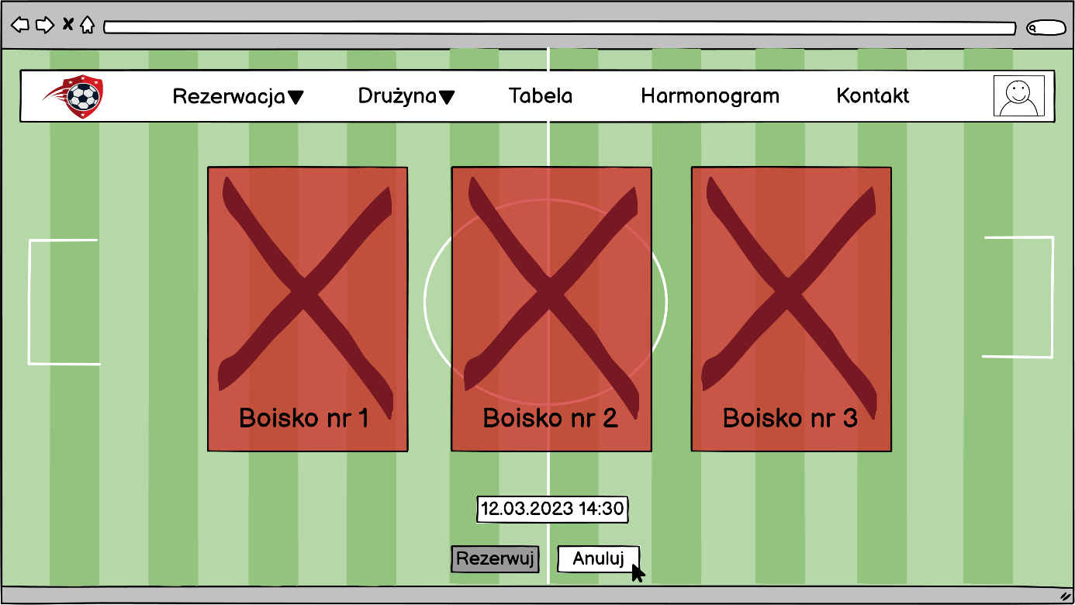

Widok 1.

5b. System potwierdza anulowanie rezerwacji.

Widok 1.

**Dla studenta:**

1. Student wybiera opcję ‘‘Drużyna’’ z poziomu strony głównej.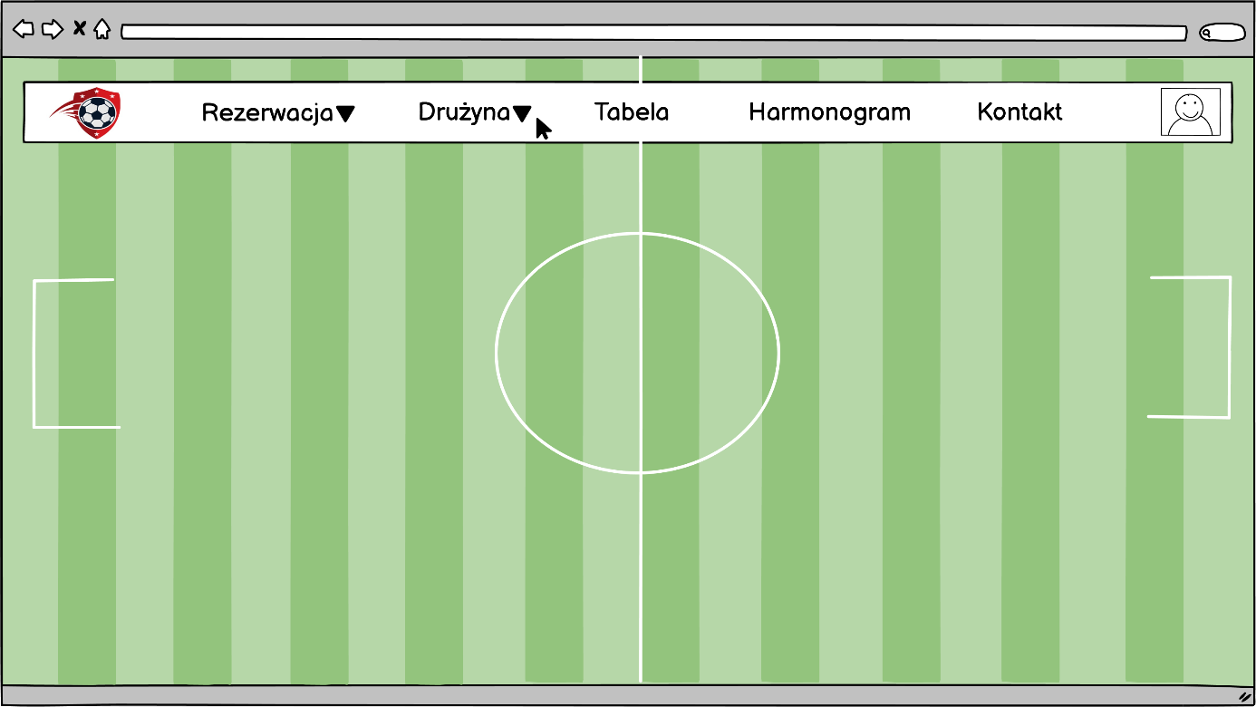

Widok 2. 1

2. Student wybiera ’’Zarejestruj drużynę’’ z listy rozwijanej.

Widok 2. 2

3. Student podaje odpowiednie dane drużyny, tj. wpisuje nazwę drużyny, wprowadza każdego zawodnika i odpowiadające im indeksy, przypisuje im poszczególne role w zespole i dodatkowo wybiera jedną osobę do pełnienia roli sędziego.

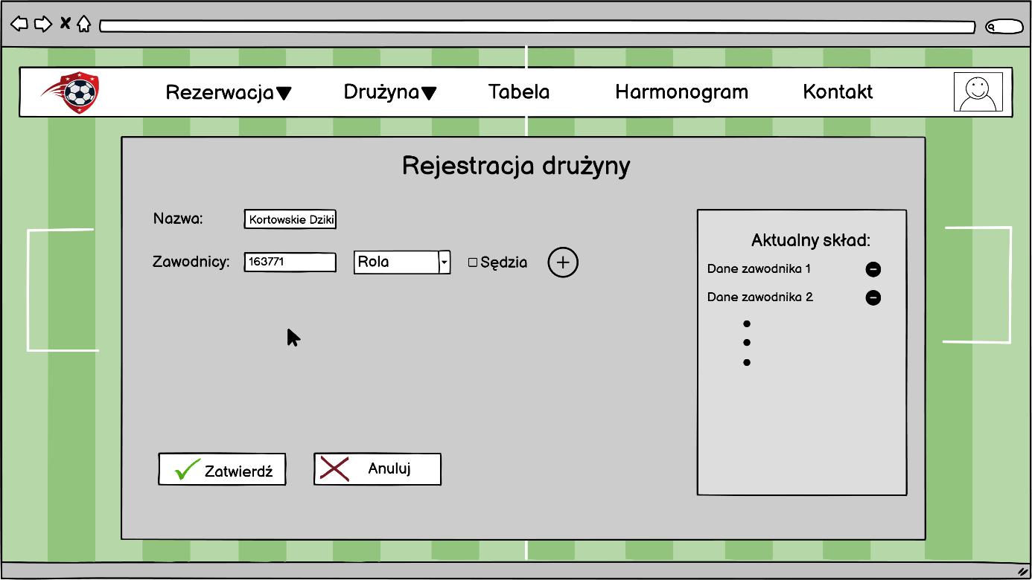

Widok 2. 3

4a. Student zatwierdza rejestrację drużyny.

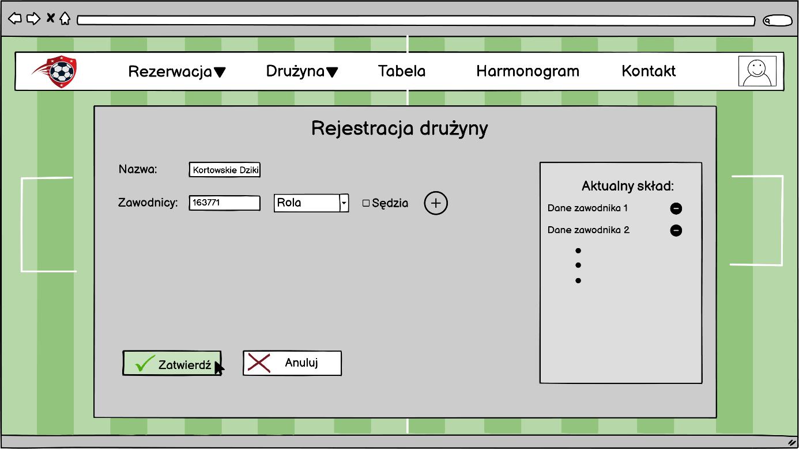

Widok 2. 4

5a. System potwierdza dodanie studentów do drużyny i zatwierdza ją informując o potrzebie dokonania płatności ( 150zł w gotówce ).

Widok 2. 5

Przebieg alternatywny :

4b. Student wprowadza błędne dane i system go o tym powiadamia.

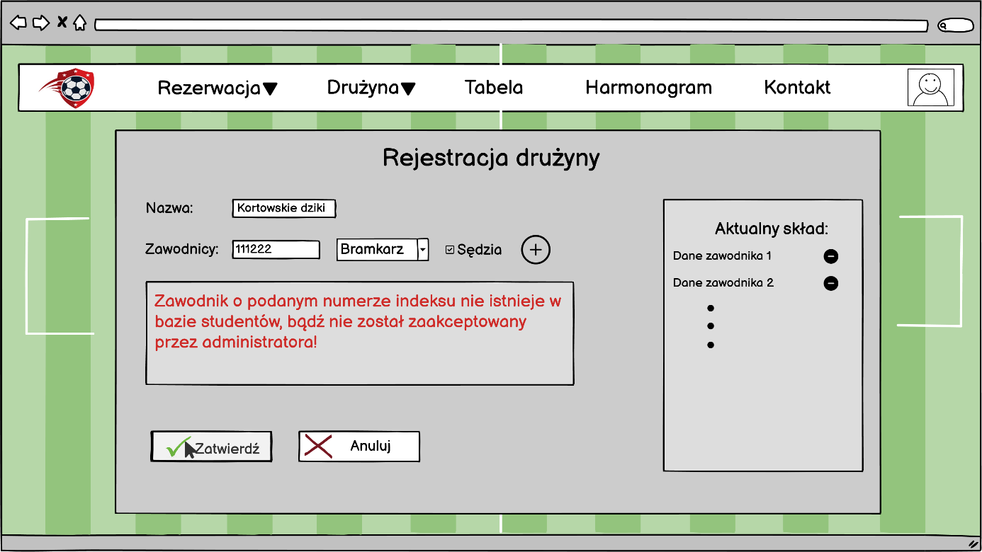

Widok 2. 6

5b. Student anuluje operację tworzenia drużyny.

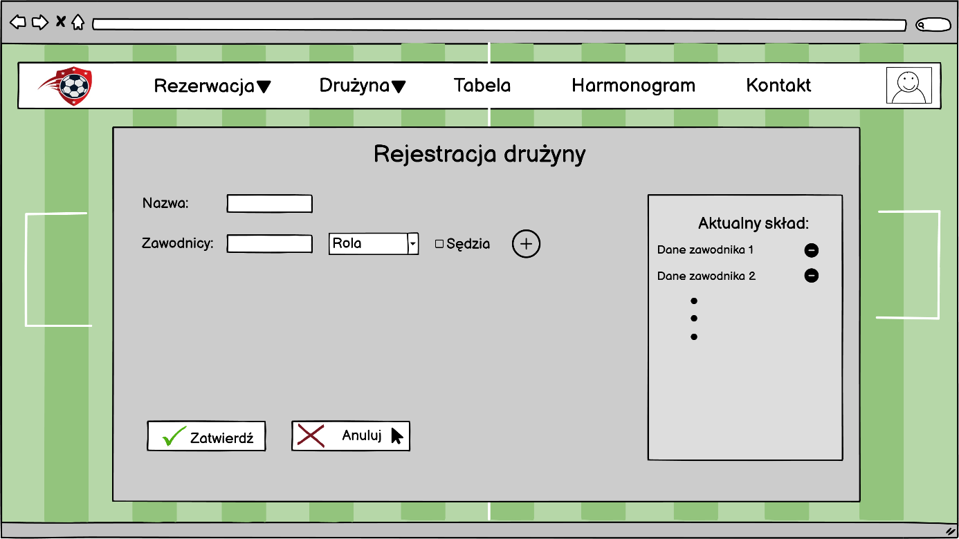

Widok 2. 7

6b. System potwierdza anulowanie operacji.

Widok 2.

**Dla administratora:  
1.** Administrator wybiera opcję „Akceptuj” i wybiera opcję „Zaakceptuj zawodnika”.

Widok 3.

**2a.** System wyświetla listę oczekujących użytkowników chcących pozyskać konto o statusie ‘’student’’. Administrator sprawdza podane przez użytkowników indeksy i je weryfikuje. Administrator zatwierdza użytkowników o zweryfikowanych indeksach. Następnie klika przycisk „Zatwierdź”.

Widok 3.

**3a.** System aktualizuje statusy użytkowników i wyświetla stosowny komunikat.

Widok 3.

**2b**. Administrator postanawia nie zatwierdzać studentów i wrócić do poprzedniego widoku. Klika przycisk „Anuluj”.

Widok 3.

**3b.** System zatwierdza anulowanie operacji i wraca na stronę główną.

Widok 3.

## **Testowanie każdego zestawu i wnioski**

**Testowanie za pomocą analizy nieformalnej:**

1. Dla użytkownika - rezerwacja obiektu sportowego:

Aby zarezerwować boisko, musisz zalogować się na swoje konto. Następnie wybierz opcję "Rezerwacja", a następnie z rozwijanej listy „Rezerwuj boisko”. Po wybraniu tej opcji, interfejs strony wyświetli widok do rezerwowania boisk. Widoczne są trzy pola boisk oraz pole wyboru daty i czasu. Po wybraniu interesującej Cię daty z kalendarza oraz godziny z listy, pola boisk pokażą, czy są dostępne w danym terminie. Wybierz boisko, które Cię interesuje i zatwierdź rezerwację przez wybranie opcji "Rezerwuj". System wyświetli komunikat o poprawnej rezerwacji boiska. W przypadku gdy w żadnym terminie, który Cię interesuje, żadne boisko nie jest dostępne, możesz wrócić na stronę główną, a system wyświetli komunikat o anulowaniu operacji rezerwacji. Jeśli system potwierdził poprawną rezerwację boiska, należy na miejscu uiścić opłatę w wysokości 50zł.

**Lista kroków:**

1. Zaloguj się.  
2. Z poziomu strony głównej wybierz opcję „Rezerwacja” a następnie z rozwijanej listy „Rezerwuj boisko”.  
3. Wybierz z kalendarza datę, a z listy godzinę, która Cię interesuje.  
4. Wybierz, które boisko chcesz zarezerwować.  
5. Potwierdź rezerwacje boiska wybierając opcję „Rezerwuj”.  
6. Zanieść kwotę w wysokości 50zł na adres wskazany w zakładce kontakt.

2. Dla studenta - rejestracja drużyny:

Aby stworzyć drużynę musisz się zalogować na swoje konto i widnieć w systemie jako student. Następnie, wybierz opcję "Drużyna", a dalej z rozwijanej listy „Zarejestruj drużynę”. Po wybraniu tej opcji, interfejs strony wyświetli widok do założenia twojej drużyny. Widoczne są dwa pola: Nazwa i Zawodnicy. W polu „Nazwa” należy wpisać nazwę, którą ma nosić twoja drużyna. W polu „Zawodnicy” musisz podać numer albumu odpowiadający zawodnikowi, którego chcesz dodać do swojej drużyny, oraz wybrać jego role na boisku - są cztery do wyboru: bramkarz, obrońca, pomocnik i napastnik. Po podaniu numeru albumu i wybraniu roli zawodnika, jeśli zawodnik ma zostać zgłoszony do zespołu jako ochotnik na sędziego, należy zaznaczyć checkbox obok słowa "Sędzia". Należy pamiętać, że każda drużyna powinna wybrać minimum jednego zawodnika jako sędziego. Następnie klikamy znak „plus” obok checkboxa. Po kliknięciu, o ile student istnieje w systemie, zostanie przypisany do twojej drużyny, co będziesz mógł zobaczyć na liście obok, która pokazuje "Aktualny skład", czyli zawodników dodanych przez Ciebie. W przypadku, gdy któryś z

podanych numerów albumów nie jest prawidłowy (tj. nie istnieje w systemie student o takim numerze albumu), system wyświetli komunikat o błędzie.

Czynność z dodaniem zawodnika należy powtarzać do momentu, aż dodasz wszystkich zawodników którzy mają być przypisani do twojej drużyny. Po dodaniu wszystkich zawodników, należy kliknąć przycisk „Zatwierdź”, po czym zostanie wyświetlony komunikat o poprawnej rejestracji drużyny. Jeśli system potwierdził poprawną rejestrację drużyny, należy wnieść opłatę w wysokości 150zł na adres wskazany w zakładce kontakt.

**Lista kroków:**

1. Zaloguj się.  
2. Z poziomu strony głównej wybierz opcję „Drużyna” a następnie z rozwijanej listy „Zarejestruj drużynę”.  
3. Uzupełnij pole „Nazwa” odpowiadające za nazwę drużyny.  
4. Dodaj dane zawodnika podając jego numer albumu, wybierając odpowiednią rolę, oraz zaznaczając (lub nie) checkbox - czy zawodnik chce zostać sędzią.  
5. Dodaj zawodnika do drużyny klikając przycisk z plusem, widoczny obok pola „rola”.   
6. Powtarzaj punkty 4 i 5 do momentu dodania wszystkich zawodników do drużyny.  
7. Potwierdź rejestrację drużyny klikając przycisk „Zatwierdź”.  
8. Wnieś opłatę w wysokości 150 zł na adres wskazany w zakładce kontakt.

3. Dla administratora - zaakceptowanie zawodnika do statusu studenta:

W celu przejścia do panelu administracyjnego musisz najpierw zalogować się na konto administratora. W kolejnym kroku na pasku nawigacyjnym u góry strony przejdź do zakładki „Akceptuj” i przejdź do widoku „Zaakceptuj zawodnika”. System wyświetli następnie interfejs w postaci tabeli, w której będą podane numery indeksów i możliwość zatwierdzenia statusu studenta danej osobie w postaci plusa lub odrzucenia w formie symbolu minusa. Zatwierdzenie osobie statusu studenta skutkuje tym, że może założyć drużynę (lub być jej zawodnikiem) Kortowskiej Ligi Piłki Nożnej. Po zweryfikowaniu poszczególnych osób należy użyć przycisku „Zatwierdź”, aby zaktualizować statusy wybranych osób, albo „Anuluj”, aby wycofać operację i cofnąć się do pierwotnego widoku.

**Lista kroków :**

1. Zaloguj się jako administrator.  
2. Z poziomu panelu administracyjnego wejdź w zakładkę „Akceptuj” i „Zatwierdź zawodników”.  
3. Zweryfikuj wybrane indeksy i zatwierdź poszczególnych zawodników.  
4. Kliknij „Zatwierdź” lub „Anuluj” w celu zakończenia operacji.

**Pytania :**

• Czy proste zadanie może być wykonane prostą sekwencją czynności?

-Tak, każde zadanie można zapisać krótką listą następujących po sobie czynności.

• Czy częste zadania wykonywane są szybko?

-Tak, interfejs graficzny zapewnia szybki dostęp do nich oraz intuicyjne przechodzenie po nim.

• Ile faktów i kroków użytkownik musi zapamiętać?

-Użytkownik musi zapamiętać średnio 6 kroków, wartość tę wyciągnęliśmy na podstawie powyższych list kroków do każdego scenariusza, jeśli chodzi o fakty to musi głownie zapamiętać, do którego widoku przejść (ale jest to bardzo intuicyjne), a sam system poprowadzi go do zamierzonego celu.

• Czy wszystko znajduje się w dokumentacji? – a w zasadzie co powinno się znaleźć.

-Wszelkie informacje znajdują się w dokumentacji w postaci szczegółowo omówionej listy kroków oraz opisów scenariuszy.

**\*Wnioski :**

- Testując wyżej wymienioną funkcjonalność administratora zauważyliśmy, że należy przystosować wygląd interfejsu do opisu PU i dodać przyciski „Zatwierdź” oraz „Anuluj” do widoku numer 2.

- Trzeba zaktualizować schemat rejestracji drużyny. System musi sprawdzać czy student z podanym nr albumu istnieje, jeśli tak to jest ok, jeśli nie to wyrzuca komunikat „Nie znaleziono studenta z podanym nr albumu: '$nr_albumu'”.

- Do widoku rejestracji drużyny należy dodać checkbox pozwalający na zaznaczenie czy dany zawodnik ma być sędzią oraz przycisk do usuwania dodanych zawodników z listy aktualnego składu.

- Należy usunąć możliwość wybrania boiska przed wybraniem terminu.

*Wymienione wnioski zostały przez nas wdrożone przy oddawaniu etapu drugiego.

# **Rozwiązania dla jednego z aktorów z określoną niepełnosprawnością**

Interfejs systemu mógłby być zaprojektowany tak, by wspierał osoby niedowidzące. Osoby te często korzystają np. z czytników ekranu, więc interfejs powinien być z nimi kompatybilny. Dzięki takiemu rozwiązaniu takie osoby mogłyby śledzić nasze rozgrywki poprzez odczyt tabeli ligi. Interfejs posiadałby również tryb „dla daltonistów”, który polegałby na odpowiednim odwróceniu kolorów, dzięki temu osoby o takim schorzeniu bez problemu mogłyby korzystać z naszego systemu. Oprócz wcześniej wymienionych udogodnień, system powinien również pozwalać na zwiększenie czcionki na stronie, co umożliwiłoby wygodniejsze korzystanie z naszej aplikacji osobom słabo widzącym.  
Wszystkie udogodnienia wspierałyby zarówno użytkownika, studenta jak i administratora.

# **Relacyjny model bazy danych**

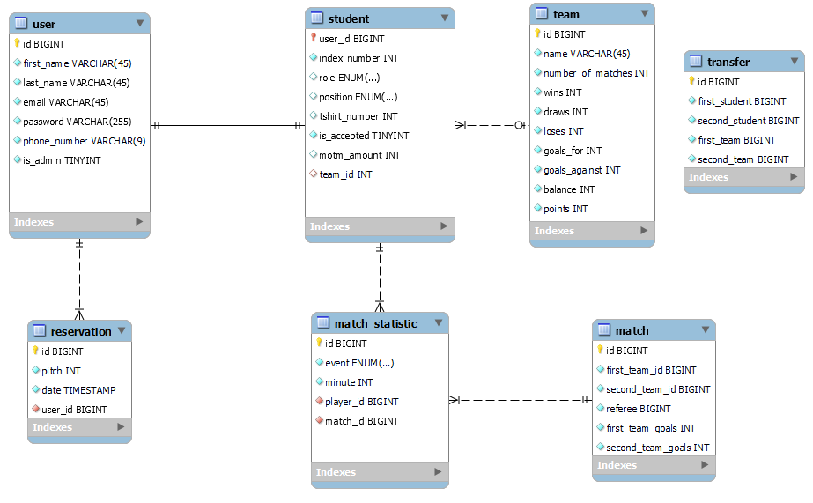

Relacyjny Model Bazy Danych

**Diagram Komponentów**

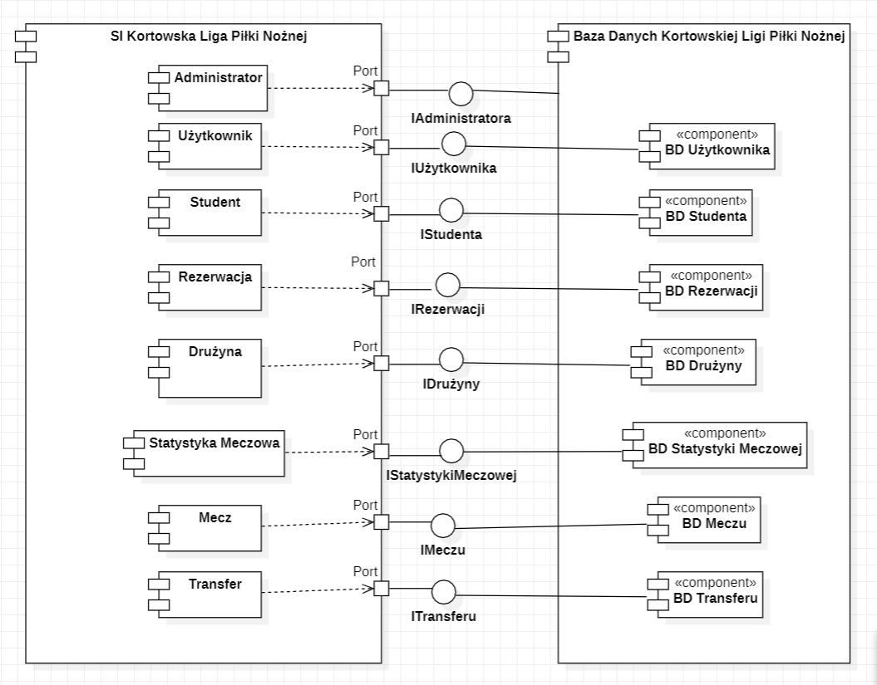

Diagram Komponentów

**Diagram Rozlokowania**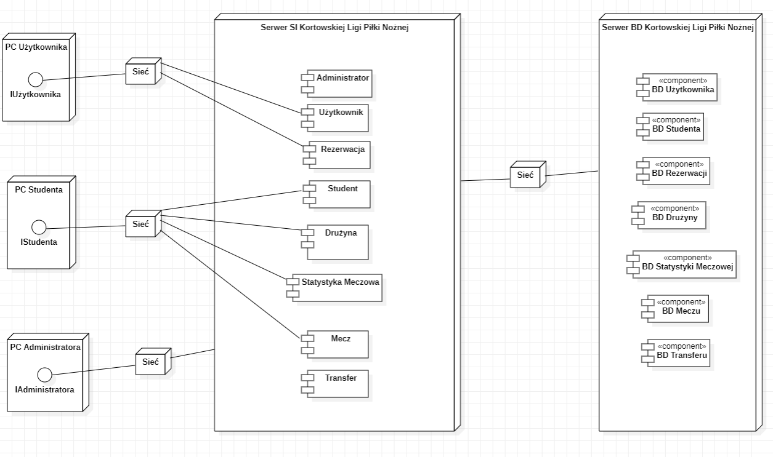

Diagram Rozlokowania

